Санкт-Петербургский государственный университет

КОННОВ Кирилл Игоревич

Выпускная квалификационная работа

Использование мультимедиа технологий при записи 3D аудиоконтента

Уровень образования: бакалавриат
Направление 09.03.03 «Прикладная информатика»
Основная образовательная программа СВ.5078
«Прикладная информатика в области искусств и гуманитарных наук»
Профиль «Прикладная информатика в области искусств и гуманитарных наук»

Научный руководитель:
зав. кафедрой, доктор физ.-мат. наук, профессор, Борисов Николай Валентинович

Консультант:
старший преподаватель, Контрерас Кооб Алехандро

Рецензент:
Шейнман Марина Михайловна, доцент кафедры звукорежиссуры, СПбГИКиТ

Санкт-Петербург
2023
АННОТАЦИЯ
выпускной квалификационной работы

Коннов Кирилл Игоревич

Использование мультимедиа технологий при записи 3D аудиоконтента

Данная работа посвящена использованию современных систем записи объемного звука. Рассмотрены методы работы с микрофонными массивами, микширование в surround и ambisonics, проведен сравнительный анализ качества звука, получаемого в различных системах записи. Произведена запись струнного оркестра с использованием квадрата Хамасаки, а также микширование этой записи. Также произведена запись с использованием модифицированной системы PCMA-3D, и микширование этой записи. Результаты работы могут быть использованы в сфере звукозаписи для создания качественного объемного звучания.

Ключевые слова: звукозапись, объемный звук, ambisonics, сведение, мастеринг, микрофонные массивы

Автор работы ___________________ _____________________________
подпись (фамилия, имя, отчество)

Руководитель работы _______________ _____________________________
подпись (фамилия, имя, отчество)

Abstract
Final Creative Project

Konnov Kirill Igorevich

The use of multimedia technologies for recording 3-D audio content
This thesis deals with the use of modern surround sound recording systems. Methods of working with microphone arrays, mixing in surround and ambisonics are considered, and a comparative analysis of the sound quality obtained in different recording systems is carried out. A recording of a string orchestra using the Hamasaki Square was made and mixed. A recording using a modified PCMA-3D system was also made and mixed. The results of the work can be used in the field of sound recording to create high quality surround sound.

Keywords: sound recording, surround, ambisonics, mixing, mastering, microphone array.

Оглавление

Оглавление 4
Определения 5
Введение 6
1. Технология амбисоникс 7
1.1 Область применения 7
1.2 Инструменты работы 9
2. Сравнительный анализ систем записи объемного звука 11
2.1 Описание процесса анализа 11
2.2 Результаты сравнительного анализа 13
3. Запись с использованием “Квадрата Хамасаки” 14
3.1 Процесс записи 14
3.2 Сведение записи 16
3.3 Выводы по сведению 17
4. Запись с использованием PCMA-3D 19
4.1 Процесс записи 19
4.2 Сведение записи 23
4.3 Выводы по сведению 25
Заключение 26
Использованные источники 28

Определения
Реверберация – это процесс постепенного уменьшения интенсивности звука при его многократных отражениях от стен, пола и потолка помещения.
Капсюль микрофона – часть микрофона, которая отвечает за фиксацию звукового давления. Это может быть конденсатор, образованный подвижной мембраной и неподвижным корпусом, или металлическая лента, которая двигается в магнитном поле.
VST – распространенный формат плагинов реального времени, которые подключаются к цифровой рабочей станции.
JSFX – формат плагинов реального времени, которые подключаются к цифровой рабочей станции.
Частота дискретизации – частота взятия отсчетов непрерывного по времени сигнала при его дискретизации (в частности, аналого-цифровым преобразователем). Измеряется в герцах.
Глубина квантования – количество информации одного кванта цифрового звукового сигнала.
Квантование – разбиение диапазона значений сигнала на конечное число уровней и округление этих значений до одного из двух ближайших к ним уровней.
АЧХ – Амплитудно-частотная характеристика.

Введение
Прослушивание музыкальных записей на компьютерах, с использованием всем привычных средств воспроизведения звука, в корне отличается от прослушивания музыки вживую. При прослушивании вживую слушатель воспринимает звук, приходящий со всех сторон: спереди, сзади, сбоку, сверху и снизу [1]. Однако, привычные средства воспроизведения (системы воспроизведения стерео 2.0) позволяют разделить звук лишь на левый и правый каналы. С появлением новых систем прослушивания появляются требования к универсальным технологиям работы с пространственным звуком.
Актуальность технологий пространственного звука обусловлена разнообразием систем воспроизведения. Универсальные методы, помогающие создавать один микс для всех возможных случаев, могут помочь инженерам микширования. Запись пространственного звука, в свою очередь, может применяться с целью расширения пространственного образа музыкальных записей, а также с целью получения новых инструментов контроля пространства музыкальных миксов.
Объектом исследования являются технологии работы с пространственным звуком, системы записи пространственного звука, и системы прослушивания объемного аудио. Предметом исследования является эффективность работы, создаваемый пространственный образ, а также другие качественные характеристики звучания систем пространственного звука.
В работе рассмотрены технологии записи звука, проведен анализ звучания систем записи объемного звука, инструментов для работы с пространственным звуком.
Для решения задачи создания миксов из пространственных записей для различных систем воспроизведения в рамках работы проведены записи струнного оркестра ДШИ им. Мравинского с использованием технологий записи объемного звука, произведено сведение этих записей для разных целевых систем, сведение для универсального амбисоникс формата Б (ambisonics B-format) [2].

1. Технология амбисоникс

1.1 Область применения
Существует большое количество систем прослушивания объемного аудио. Они различаются друг от друга количеством громкоговорителей и их расположением:
- Система воспроизведения моно использует один канал и один громкоговоритель для воспроизведения звука.
- Система стерео 2.0 использует два канала: левый и правый, и два громкоговорителя, расположенных слева и справа от слушателя. Такое расположение позволяет располагать источники звука в одномерном пространстве, то есть на прямой, проходящей слева направо между громкоговорителями.
- Система сурраунд продолжает тенденцию увеличения пространственности звука, в ней используются громкоговорители, расположенные позади от слушателя. Например, система 5.1, использующая 6 каналов: передние левый и правый, задние левый и правый, центральный каналы, плюс канал для эффектов (для воспроизведения звука этого канала используется сабвуфер). Система 7.1 использует 8 каналов: передние левый и правый, боковые левый и правый, тыловые левый и правый, центральный канал и канал эффектов. В этих примерах число 1 после точки обозначает количество каналов эффектов, а числа 5 и 7 – количество других каналов.
- Системы воспроизведения объемного звука, позволяющие воспроизводить звук в трехмерном формате требуют использования громкоговорителей, расположенных, спереди, сзади, и, обязательно, сверху. 5.1.2, 5.1.4, 7.1.4 - примеры таких систем. В этом наименовании первые две цифры обозначают то же самое, что и в формате сарраунд, а третья обозначает количество каналов, отвечающий за звук, приходящий сверху. [3]

Инженерам приходится создавать миксы отдельно для каждой системы. Это может быть нудной и утомительной работой, так как отличия могут заключаться только лишь в маршрутизации, или в выкидывании части звуков из итоговой фонограммы.
Есть универсальные форматы аудио, которые позволяют осуществлять преобразования звука в разные форматы воспроизведения автоматически. Амбисоникс формата Б учитывает информацию о горизонтальном и вертикальном угле до источника моно звука, сам этот звук, и создает математическое звуковое поле [1]. Чем выше порядок формата, тем выше качество, реалистичность звукового поля. Но чем выше порядок, тем выше требования к техническим характеристикам системы и количеству звуковых каналов на дорожке, на которой происходят преобразования. При проведении сравнительного анализа звучания систем записи объемного звука, а также при проведении записей в ДШИ с использованием систем записи объемного звука, использовался амбисоникс формата Б седьмого порядка, для создания универсального микса, и его последующего преобразования для конкретных систем воспроизведения.

1.2 Инструменты работы
Для работы с амбисоникс форматом высоких порядков подойдет любой секвенсор, в котором есть поддержка многоканальных дорожек (не менее четырех каналов). Для преобразования звука в амбисоникс формата Б используются программы-плагины. Рассмотрим некоторые из них:
- IEM Plug-in Suite
- SPARTA AALTO
- EAR Production Suite
- The Ambisonic Toolkit
Все представленные плагины имеют открытый исходный код и распространяются свободно.
Анализ осуществлялся в цифровой рабочей станции Рипер (Cockos Reaper). Использовался наивысший поддерживаемый инструментом формат амбисоникс. Осуществлялось прослушивание записи фортепиано, которая проходила в главном зале ДШИ им Мравинского. При анализе инструментов учитывались удобство работы, поддержка высоких порядков амбисоникс, поддержка различных цифровых рабочих станций. Вот краткий вывод о каждом инструменте:
- IEM Plug-in Suite – Поддерживает амбисоникс седьмого порядка. Возможно преобразование фиксированной конфигурации каналов, или одного моно канала одним экземпляром кодировщика. Распространяется в формате VST, следовательно, подходят практически для всех секвенсоров.
- SPARTA AALTO – Поддерживает амбисоникс седьмого порядка. Возможно преобразование любого количества каналов в любой конфигурации одним экземпляром кодировщика. Распространяется в формате VST, следовательно, подходят практически для всех секвенсоров.
- EAR Production Suite – Поддерживает амбисоникс седьмого порядка. Возможно преобразование фиксированной конфигурации каналов одним экземпляром кодировщика. Наиболее требователен к техническим характеристикам. Распространяется в формате VST, следовательно, подходят практически для всех секвенсоров.
- The Ambisonic Toolkit – Распространяется в формате JSFX, следовательно, подходит для очень малого числа рабочих станций. Поддерживает лишь амбисоникс первого порядка, использует 4 канала на звуковой дорожке.
Далее в работе будет использоваться программный пакет SPARTA AALTO, так как он поддерживает амбисоникс седьмого порядка и удобен в использовании.

2. Сравнительный анализ систем записи объемного звука

2.1 Описание процесса анализа
Для проведения сравнительного анализа было осуществлено прослушивание следующих систем:
- PCMA-3D
- OCT-3D
- 2L Cube
- Decca Cuboid
- Hamasaki Square with height
- Eigenmike EM32
- Sennheiser Ambeo mic
- Neumann KU100
Для прослушивания была взята открытая база данных записей 3D-MARCo [4].
В качестве эталонной записи использовалась стерео запись ORTF. Для прослушивания ORTF, записей микрофонных массивов, и записей с ambisonics микрофонов, использовалась бинаурализация сигнала через SPARTA AALTO. Для прослушивания использовались наушники Sennheiser HD 650.
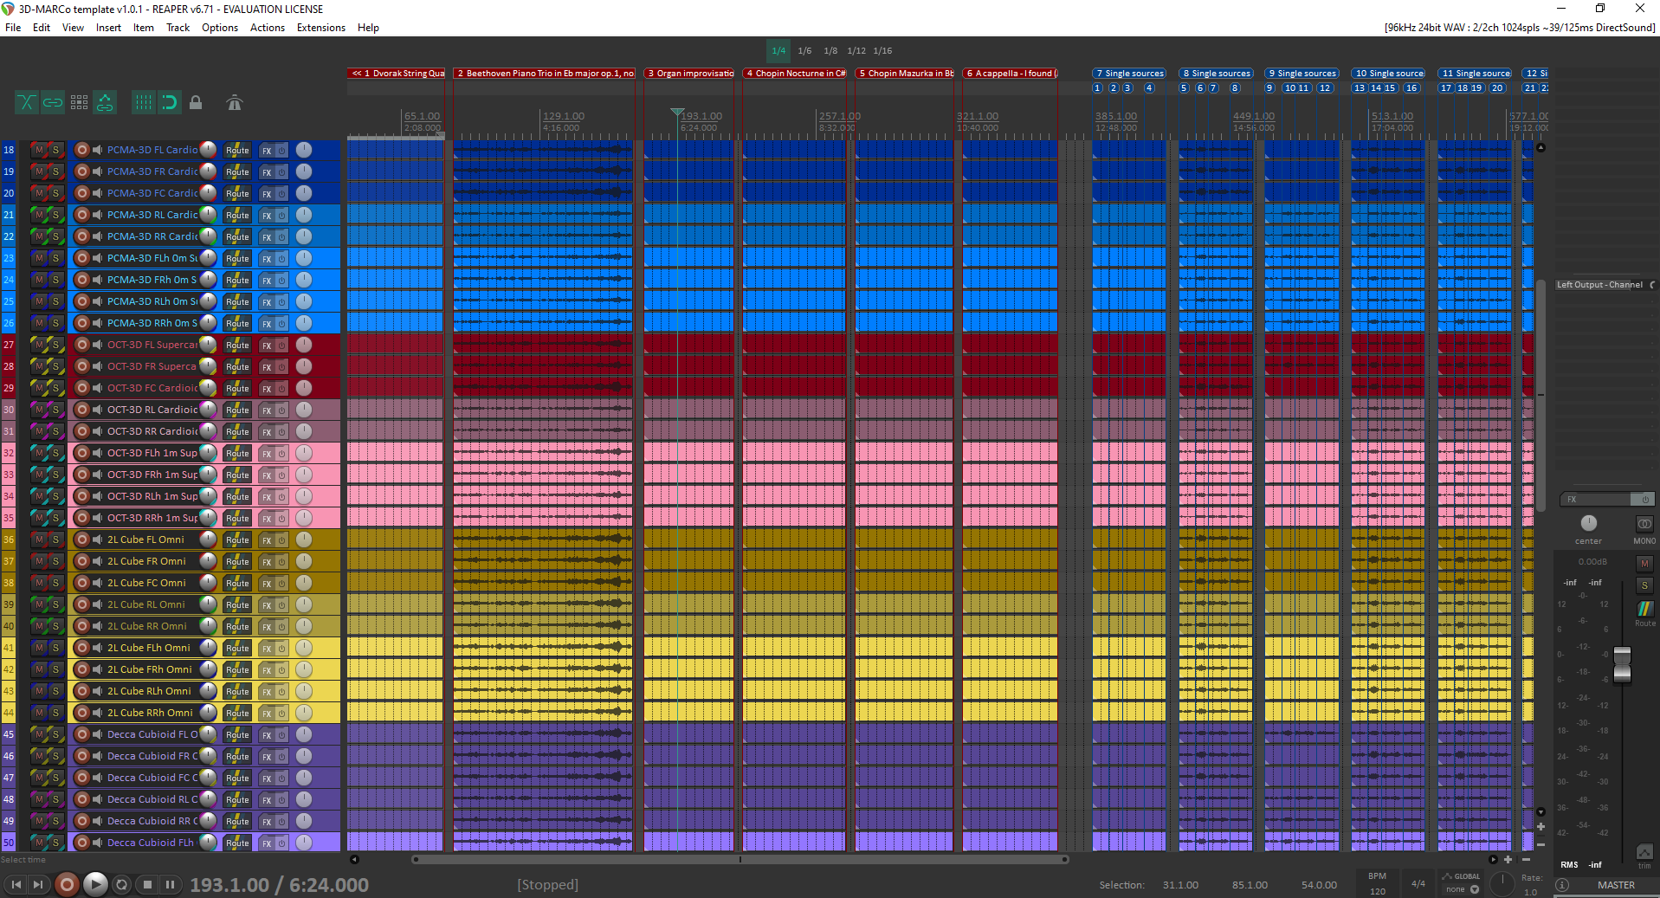
Рисунок 1 – Проект Рипер, в котором осуществлялось прослушивание

При прослушивании оценивалась правдоподобность звучания, правдоподобность передаваемого звучания реверберации зала, а также субъективная красота звучания.

- PCMA-3D – По сравнению с ORTF, в звуке присутствует больше объема, лучше чувствуются отражения зала. При сравнении вариаций расположения верхних микрофонов свое предпочтение отдам варианту с расположением на 1 метр выше, так как в этом варианте лучше ощущается третье измерение в звуке.
- OCT-3D – По сравнению с ORTF, в звуке присутствует больше объема, лучше чувствуются отражения зала.
- 2L Cube – По сравнению с другими микрофонными массивами звучание более глубокое, и более приятное слуху. Соотношение прямого звука и реверберации более реалистичное, чем в предыдущих системах.
- Decca Cuboid – По звучанию система похожа на 2L Cube, однако звучит более объемно.
- Hamasaki Square with height – По сравнению с представленными микрофонными массивами баланс прямого звука и реверберации смещен в сторону последней. Создается ощущение, что источник звука слишком далеко.
- Eigenmike EM32 – По сравнению с микрофонными массивами звук чуть более четкий, но в нем нет такой глубины реверберации, которая важна при прослушивании живой музыки.
- Sennheiser Ambeo mic – По сравнению с Eigenmike EM32 звучание менее точное и детальное.
- Neumann KU100 – По сравнению с микрофонными массивами звук чуть более четкий и сухой, но в нем нет такой глубины реверберации, которая важна при прослушивании живой музыки. Преимущество в том, что нет необходимости использовать обработку для получения бинаурального звука.

2.2 Результаты сравнительного анализа
Для записи живой музыки с сохранением максимально правдоподобного ощущения объема предпочтительнее использовать микрофонные массивы. Это связано с тем, что в них микрофоны расположены на большем расстоянии друг от друга, и звук поступает в них с разной фазой. Эта разница фазы помогает слушателю локализовать звучание разных источников в 3д пространстве, и, следовательно, увеличивает глубину пространства.
Среди микрофонных массивов предпочтительнее использовать 2L Cube и Decca Cuboid. Это связано с тем, что в данных техниках используются микрофоны направленности “круг”. Decca Cuboid, в свою очередь, звучит лучше, чем 2L Cube. Это связано с большим расстоянием между микрофонами.
В результате можно сделать вывод, что звучание Decca Cuboid является лучшим из представленных в сравнении систем записи объемного звука. Однако для записи с использованием Decca Cuboid необходимо использовать больше места для расстановки микрофонов, чем в других микрофонных массивах.

3. Запись с использованием “Квадрата Хамасаки”

3.1 Процесс записи
В рамках работы была проведена запись концерта оркестра в ДШИ им Мравинского. Концерт проходил 20 октября 2022 года, длился около двух часов и был записан полностью.
Мероприятие состоялось в главном зале ДШИ им Мравинского, который обладает хорошей акустикой для записи классической музыки. Особенностью реверберационного отклика зала является его большая длительность.
Концерт проходил со зрителями, следовательно, нужно было расположить оборудование так, чтобы не мешать зрителям и музыкантам перемещаться по залу. Выбор пал на систему “квадрат Хамасаки” [5] с компактным расположением микрофонов.

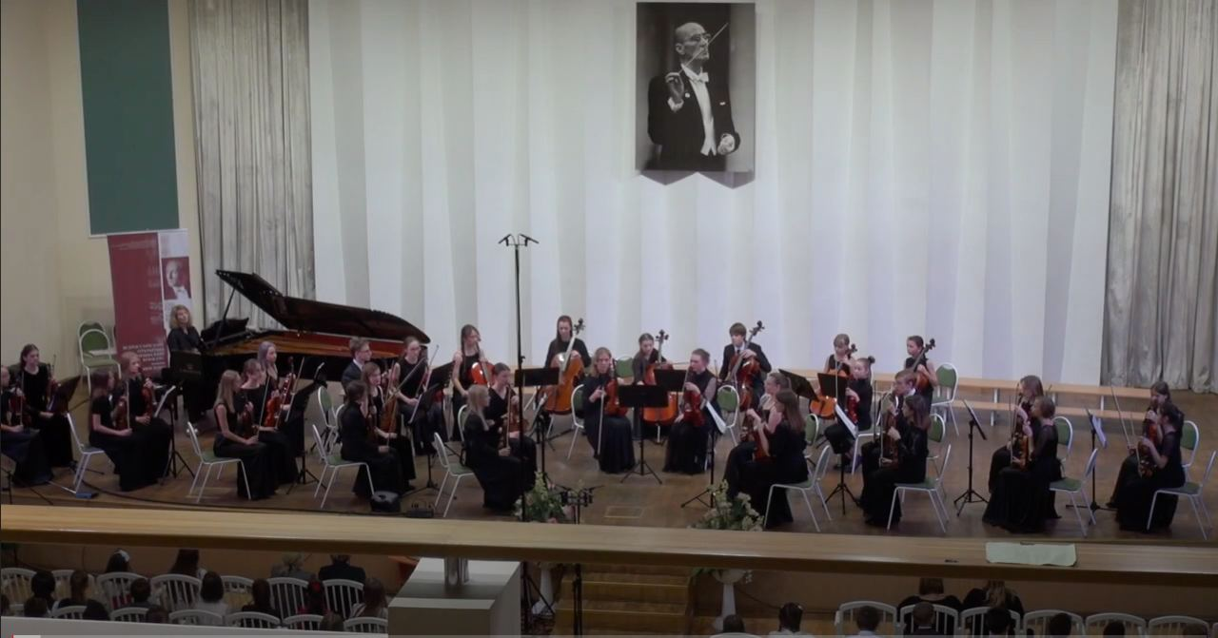
Рисунок 2 – Концерт оркестра ДШИ им Мравинского

Использовались 4 подобранных по АЧХ микрофона Rode NT55 с кардиоидными капсюлями. Выбор кардиоидных капсюлей обусловлен низкочастотным характером реверберации в зале. Расположение микрофонов во время записи следующее:
- Передние микрофоны разнесены на угол 45 градусов относительно центра сцены, задние – на угол 135 градусов.
- Капсюли микрофонов образуют квадрат со стороной 40-50 см.
Для расстановки микрофонов использовались 2 микрофонные стойки высотой 2.5 метра, а также 2 планки для стереозаписи, для того, чтобы правильно разместить четыре микрофона на двух стойках.

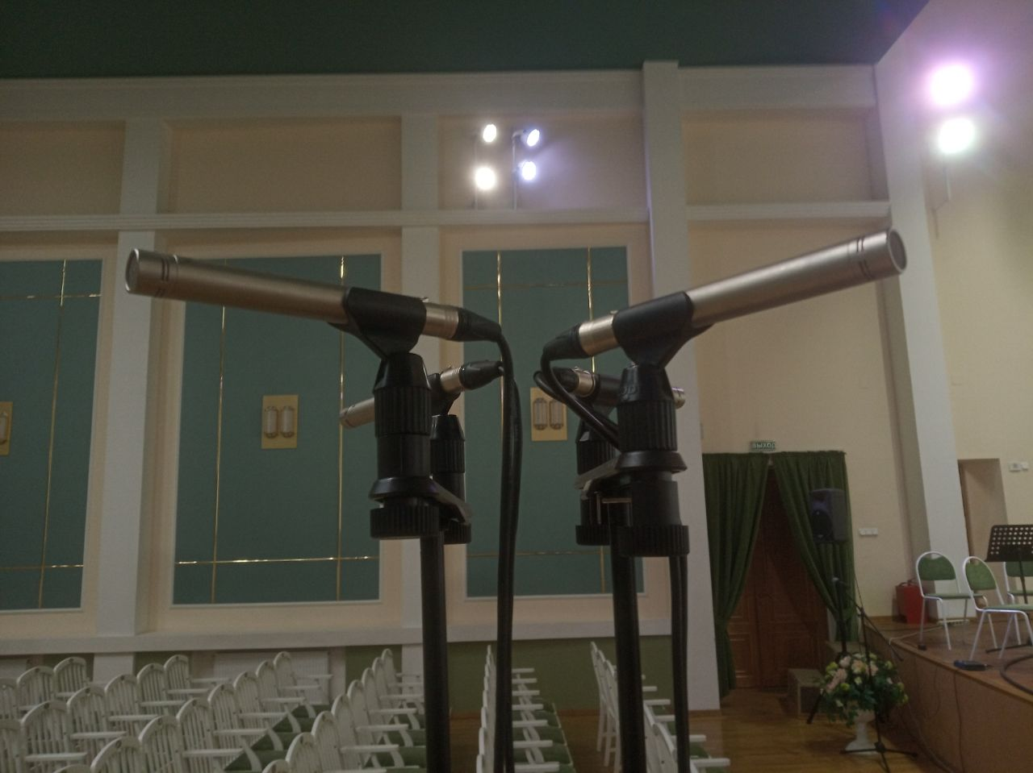
Рисунок 3 – Расположение микрофонов

Помимо микрофонов, для записи использовалось следующее оборудование:
- микрофонный предусилитель RME Octamic XTC. Усиление сигнала с микрофонов составляло 34 дБ.
- USB Аудиоинтерфейс RME Fireface UFX+
- Apple iMac, для записи использовалась цифровая рабочая станция Рипер
Запись осуществлялась с частотой дискретизации 96 кГц и глубиной квантования 24 бит.

Для мониторинга при записи и микшировании использовалось следующее оборудование:
- Наушники Sennheiser HD650 для прослушивания звука в бинауральном формате
- Система контрольного прослушивания стерео 2.0 Neumann KH 120 для прослушивания двухканального стерео.

3.2 Сведение записи
Записанный материал был смикширован для воспроизведения в стерео, бинауральном стерео, шестиканальном сурраунд. Для создания surround миксов и бинаурального стерео были созданы альтернативные миксы с использованием формата Б амбисоникс седьмого порядка.

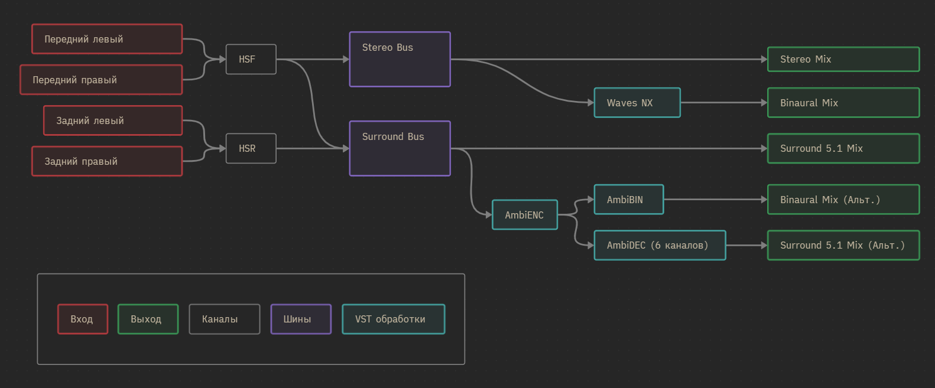
Рисунок 4 – Схема маршрутизации при микшировании

Для стерео использовался звук с передних микрофонов.
Для бинаурального стерео использовался VST плагин Вэйвс Эн Икс (Waves NX). Этот плагин имитирует звучание комнаты прослушивания, и предназначен для мониторинга сарраунд миксов в наушниках. В плагине есть возможность примешать с сигналу реверберационный отклик студии, эта опция негативно влияет на пространственную локализацию, и следовательно, была отключена.
Схема маршрутизации для шестиканального surround тривиальна, для передних каналов воспроизведения используется сигнал с передних микрофонов, а для тыловых каналов воспроизведения используется сигнал с задних микрофонов.
Использования амбисоникс седьмого порядка позволяет декодировать получивший микс в формат, пригодный для любой системы воспроизведения. Для кодирования звука в амбисоникс использовался плагин SPARTA AmbiENC. В настройках плагина был выбран седьмой порядок амбисоникс, а также вертикальные и горизонтальные углы для каждого сигнала с микрофонов. Дорожка с этим плагином была настроена на использование 64 каналов. Для декодирования звука из амбисоникс использовался VST плагин SPARTA AmbiDEC. В настройках плагина был выбран седьмой порядок амбисоникс, были выставлены углы расположения источников воспроизведения звука. Эффект имеет 64 канала входа и 6 каналов выходов для альтернативного сарраунд 5.1 микса. Бинаурализация из амбисоникс происходила с помощью плагина AmbiBIN.

3.3 Выводы по сведению
VST плагин AmbiBIN из пакета SPARTA, используемый для преобразования амбисоникс седьмого порядка в бинауральный формат, разрушает пространственный образ, качество его работы неудовлетворительное. В отличие от него, плагин Вэйвс Эн Икс создает качественный бинауральный звук, используя сигналы с нижних передних и задних микрофонов без преобразования в амбисоникс.
Для создания шестиканального сурраунд использовались два способа, коммутация напрямую и через амбисоникс седьмого порядка. Оба способа имеют эквивалентное звучание, преобразование в формат амбисоникс и обратно не вносит слышимых искажений в звучание.

4. Запись с использованием PCMA-3D

4.1 Процесс записи
Запись в рамках работы производилась 22 апреля 2023 года на репетиции отчетного концерта в ДШИ им. Е. А. Мравинского, в главном зале ДШИ. Репетиция длилась около 4 часов, была записана полностью. В процессе монтажа были вырезаны все паузы оркестра. Репетиция проходила без зрителей в зале, следовательно, была предоставлена полная свобода в размещении громоздких конструкций, необходимых для записи.
При проектировании акустики концертного зала учитывают его наполненность зрителями. Поэтому во время репетиции (в зале не было зрителей) реверберационный отклик обладал небольшим преобладанием низких частот.

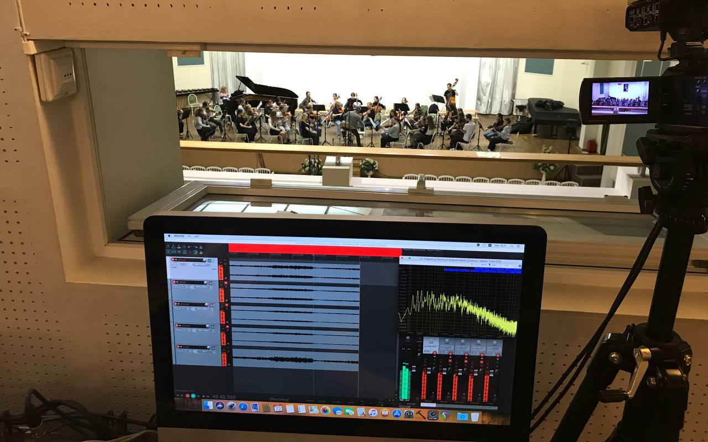
Рисунок 5 – Репетиция отчетного концерта в процессе записи

Исходя из оборудования, которое находилось в нашем обеспечении, было принято решение использовать модифицированную технику PCMA-3D. Модификация состояла в использовании только лишь кардиоидных микрофонов. Для записи с использованием этой техники необходимо было иметь:
- 9 микрофонов с кардиоидной диаграммой направленности
- Микрофонные предусилители и аудио интерфейсы, поддерживающие по крайне мере 9 каналов
- Устройство записи звука
- Коммутация
- Крепление для микрофонов
Для правильного расположения микрофонов необходимо было поднять 4 микрофона хотя бы на 3 метра над полом, и еще 5 микрофонов хотя бы на 2 метра над полом.
В связи с данными требованиями для записи использовалось следующее оборудование:
- 5 низких микрофонных стоек (менее 3 метров высотой)
- 4 высоких микрофонных стоек (более 3 метров высотой)
- 4 подобранных по АЧХ микрофона RODE NT55 (с кардиоидными капсюлями)
- 4 подобранных по АЧХ микрофона Неватон MC416 (с кардиоидными капсюлями)
- Микрофон Schoeps (с кардиоидным капсюлем MK 4)
Было решено использовать микрофоны Неватон MC416 и Schoeps в качестве нижних, так как они обладают большим весом и хлипким креплением, их было опасно поднимать на большую высоту. После расстановки получилась следующая конфигурация микрофонов:
- Нижние микрофоны установлены на высоте 2.2 метра, верхние – 3.2 метра
- Передние нижние микрофоны Неватон MC416 – повернуты на 30 градусов от центральной оси
- Задние нижние микрофоны Неватон MC416 – направлены назад относительно сцены
- Верхние микрофоны RODE NT55 – направлены вверх перпендикулярно полу
- Центральный микрофон Schoeps – установлен посередине между передними нижними микрофонами
- Все микрофоны (за исключением центрального) образуют куб 1х1х1 метр

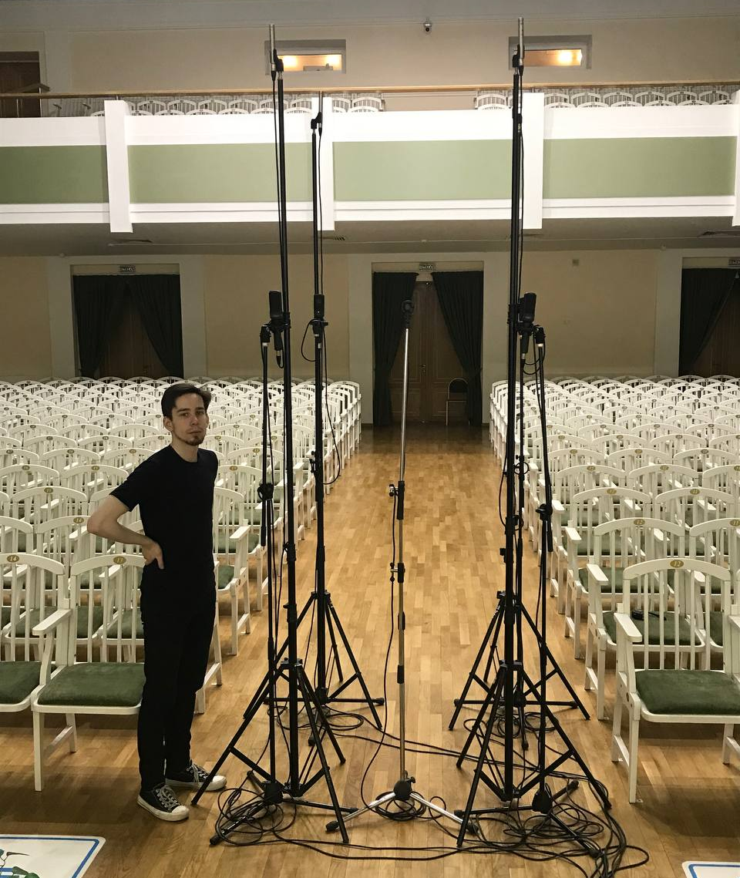
Рисунок 6 – Расположение микрофонов. Вид со сцены.

Помимо микрофонов, их креплений и коммутации использовалось следующее оборудование:
- микрофонный предусилитель RME Octamic XTC
- USB Аудиоинтерфейс RME Fireface UFX+
- Apple iMac
Сигнал с микрофонов поступал на предусилитель RME Octamic XTC. Этот усилитель обладает цифровым управлением, а также позволяет группировать каналы, для того, чтобы выставлять на них одинаковое усиление. Это позволило сэкономить много времени на настройке усиления микрофонов. Усиление нижних микрофонов составило 33 дБ, усиление верхних – 34 дБ.

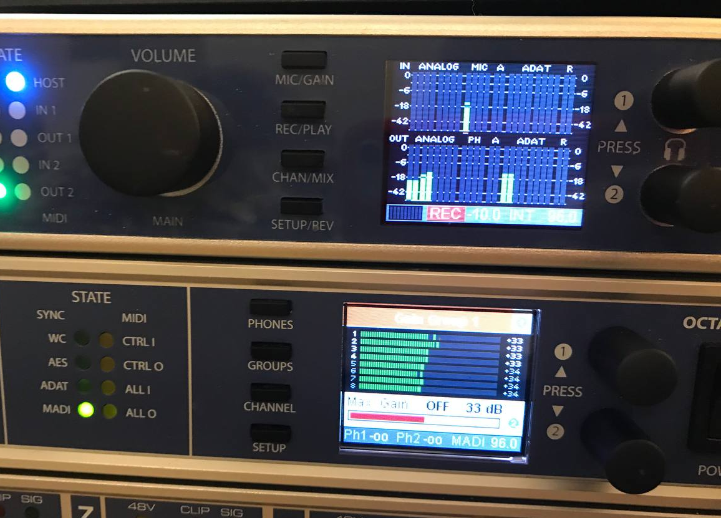
Рисунок 7 – Предусилитель. Уровни усиления микрофонного сигнала.

Из предусилителей сигнал поступал в iMac, использующий RME Fireface UFX+ в качестве аудиоинтерфейса, и далее происходила запись этого сигнала в цифровой рабочей станции Рипер. Запись осуществлялась с частотой дискретизации 96 кГц и глубиной квантования 24 бит.

Контрольное прослушивание во время записи осуществлялось через наушники Beyerdynamic DT 990 Pro. Контрольное прослушивание во время микширования осуществлялось через две линии мониторинга:
- Система контрольного прослушивания сарраунд: передние мониторы Neumann KH 120, задние мониторы Genelec 2029AR. Расстояние от точки прослушивания до каждого монитора составляло 120 см. Передние мониторы разнесены на угол 30 градусов, задние – на угол 110 градусов
- Наушники Beyerdynamic DT 990 Pro для прослушивания бинаурального звука

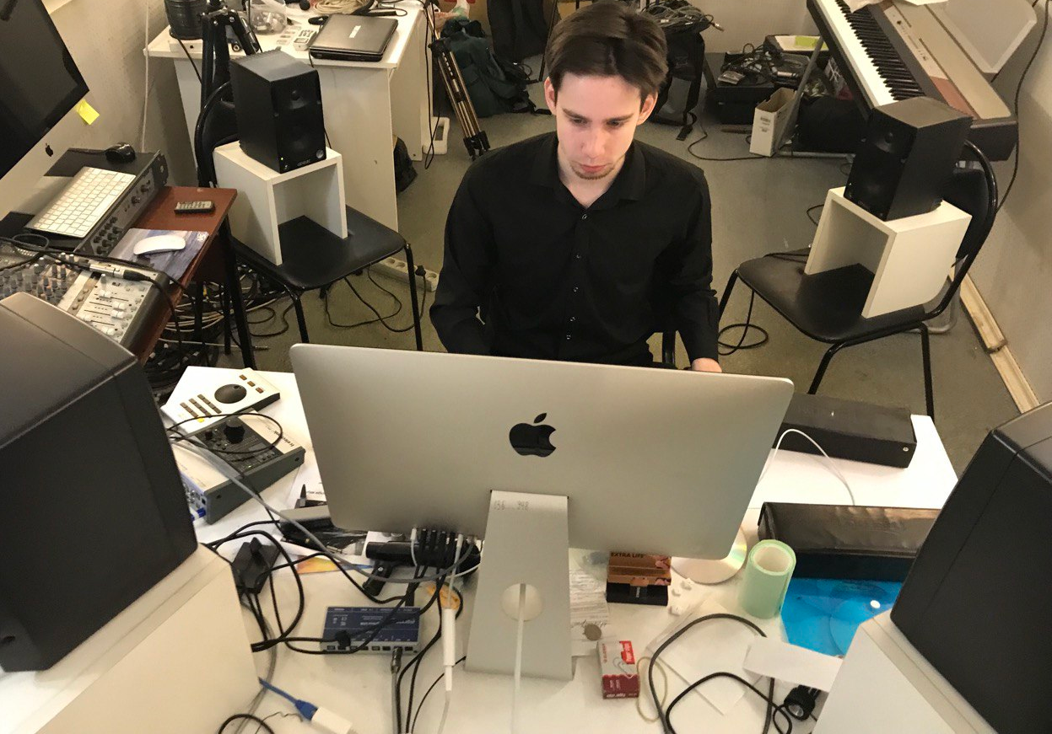
Рисунок 8 – Мониторинг в процессе микширования

4.2 Сведение записи
В качестве результата процесса обработки необходимо было подготовить несколько форматов:
- стерео
- бинауральное стерео
- шестиканальный сурраунд 5.1
- десятиканальный сурраунд 5.1.4
- Универсальный амбисоникс формата Б седьмого порядка.

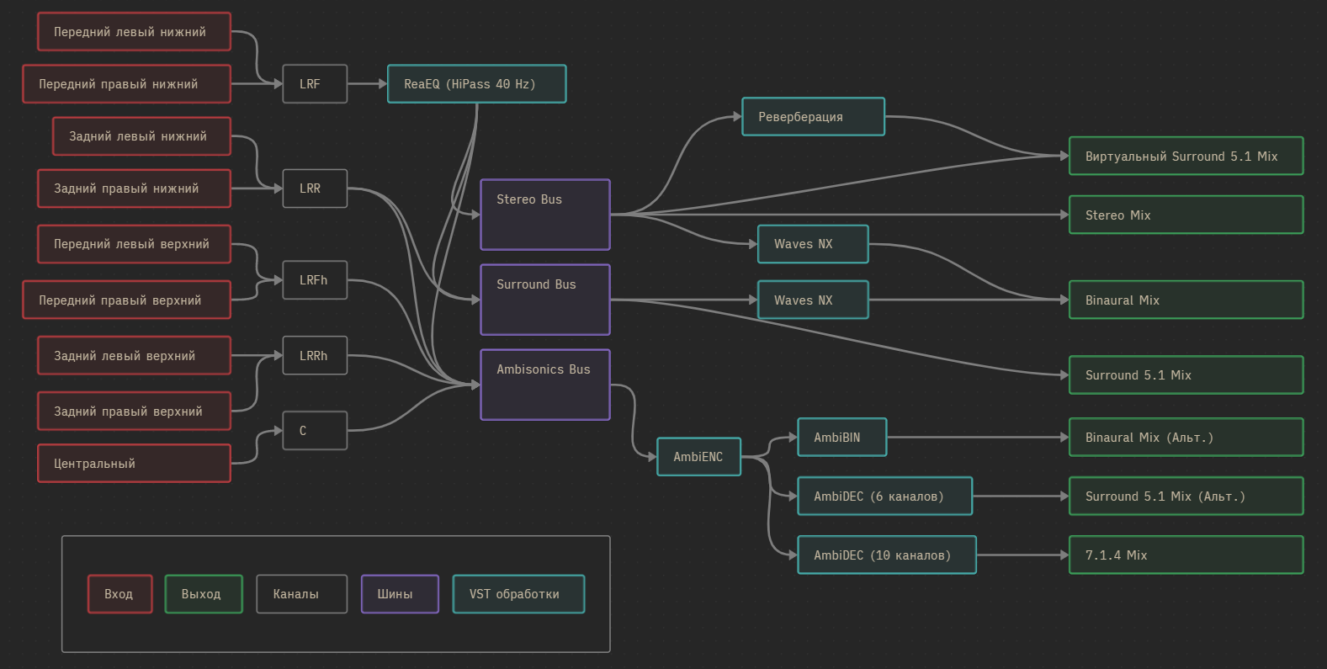
Рисунок 9 – Схема маршрутизации при микшировании

Будем использовать следующие сокращения:
- LRF - передние нижние левый и правый микрофоны
- LRR - задние нижние левый и правый микрофоны
- LRFh и LRRh - верхние микрофоны
- C - центральный микрофон

Для стерео использовался звук с передних нижних микрофонов.
Для бинаурального стерео использовался VST плагин Вэйвс Эн Икс. В плагине есть возможность примешать с сигналу реверберационный отклик студии, эта опция была отключена.
Альтернативным миксом в бинауральном стерео был микс с использованием преобразования в амбисоникс седьмого порядка. Здесь и далее для работы с амбисоникс использовались VST плагины SPARTA AALTO: AmbiENC для кодирования в амбисоникс, AmbiDEC для декодирования из амбисоникс в сарраунд, и AmbiBIN для декодирования в бинауральное стерео. На всех плагинах был настроен 7 порядок амбисоникс, на AmbiENC расставлены источники сигналов с микрофонов, на AmbiDEC расставлены источники воспроизведения звука.
Схема маршрутизации для шестиканального сурраунд тривиальна, LRF сигнал направлен в передние громкоговорители, а LRR сигнал направлен в тыловые громкоговорители. Альтернативная схема маршрутизации для шестиканального сурраунд использует преобразование в амбисоникс Б седьмого порядка.
Также создан виртуальный шестиканальный сурраунд, с использованием реверберации и звука передних нижних микрофонов. Для этого использовался ревербератор LiquidSonics Seventh Heaven, который имитирует известный ревербератор Bricasti M7. Ревербератор принимал звук передних нижних микрофонов, сигнал с ревербератора посылался на задние громкоговорители.
Схема маршрутизации для десятиканального 5.1.4 использует преобразование в амбисоникс Б седьмого порядка.

4.3 Выводы по сведению
При создании микса виртуального шестиканального сурраунд было замечено, что использование сигнала только лишь двух передних микрофонов, направленных в передние мониторы в сочетании с искусственной реверберацией, направленной в тыловые мониторы, способно создать пространственный эффект, эквивалентный применению четырех микрофонов. Такой эффект объясняется тем, что человеческий слух плохо справляется с локализацией источников звука, находящихся сзади [1]. Преобразование в формат амбисоникс Б седьмого порядка, для создания миксов в формате шестиканального сарраунд 5.1, десятиканального 5.1.4, двухканального стерео, не вносит слышимых искажений в звучание.

Заключение
В рамках работы проведен анализ технологий пространственного звука, проанализирована функциональность инструментов для работы с амбисоникс, проведен анализ звучания систем записи объемного звука. Также проведены записи музыки с использованием технологий пространственного звука, произведено сведение записанного материала для различных систем воспроизведения. В результате получены фонограммы в форматах двухканальное стерео, бинауральное стерео, шестиканальный сарраунд 5.1, десятиканальный формат 5.1.4, формат амбисоникс Б седьмого порядка.
В процессе работы сделан ряд выводов.
- Отказ от создания нескольких разных миксов для различных целевых систем в пользу использования формата амбисоникс Б, позволяет сэкономить усилия и время, без ущерба качеству звучания.
- Использование бинаурализации для создания миксов, пригодных к прослушиванию широким кругом лиц, негативно влияет на качество звучание, пространственный образ микса. Следует создавать и распространять микс в универсальном формате, например амбисоникс, который будет преобразовываться в бинауральный формат самим слушателем с учетом калибровки под его индивидуальные особенности слуха [7].
- В случаях, когда невозможно применение нескольких микрофонов для создания многоканальных записей, может быть использована искусственная реверберация, воспроизводящаяся из тыловых, боковых и верхних устройствах воспроизведения в системах воспроизведения сурраунд.
Выводы построены на основании проведенных записей концертов струнного оркестра с помощью микрофонных массивов, и микшировании этих записей. Таким образом, все задачи работы выполнены и все цели достигнуты.

Использованные источники
- Ирина Алдошина, Рой Приттс. Музыкальная акустика [Текст], 2006 - ISBN 5-7379-0298-6
- Daniel Arteaga. Introduction to Ambisonics. [Текст], 2015
- Dolby Atmos speaker setup guides [Электронный ресурс] https://www.dolby.com/about/support/guide/speaker-setup-guides/
- Lee, Hyunkook, Johnson, Dale. 3D Microphone Array Recording Comparison (3D-MARCo) (1.0.1) [База данных], 2019. https://doi.org/10.5281/zenodo.3477602
- Lee, Hyunkook. Multichannel 3D Microphone Arrays: A Review [Текст], 2021. https://doi.org/10.17743/jaes.2020.0069
- Waves Nx Virtual Mix Room User Guide [Электронный ресурс] https://www.waves.com/plugins/nx
- AmbiBIN Documentation [Электронный ресурс] https://leomccormack.github.io/sparta-site/docs/plugins/sparta-suite/#ambibin

